Sistema de Potencia Ininterrumpida (UPS)

1/2/3KVA

Manual de Operación

4256-1749 E

Todos los derechos reservados.

La información en este documento está sujeta a cambios sin previo aviso.

**Declaración de Publicación**

Gracias por comprar esta serie de UPS.

Esta serie de UPS es una en línea inteligente, monofásica, desarrollada por nuestro equipo de I + D que tiene años de experiencia en el diseño de UPS. Con un excelente rendimiento eléctrico, un perfecto monitoreo inteligente y funciones de red, cumpliendo con los estándares de EMC y seguridad, esta UPS se encuentra dentro de los niveles más avanzados del mundo en su rubro.

Lea este manual detenidamente antes de la instalación.

Este manual proporciona asistencia técnica al operador del equipo.

**Tabla de contenidos**

1. Advertencia de seguridad importante  2
   1. Transporte 2
   2. Preparación 2
   3. Instalación 2
   4. Operación 3
   5. Mantenimiento, servicio y fallos 3
   6. Símbolos utilizados en esta guía 3
2. Instalación y puesta en marcha 4
   1. Chequeo de desempaquetado 4
   2. Vista Trasera 4
   3. Panel de control LCD 6
   4. Configuración del UPS 6
3. Operaciones 7
   1. Operación de cada Botón 7
   2. Display LCD 8
   3. Ajustes de la UPS 11
   4. Descripción del modo de funcionamiento 13
   5. Estado de funcionamiento y modos 14
   6. Códigos de referencia para alarmas/averías 14
4. Solución de problemas 15
5. Almacenamiento y mantenimiento 15
6. Opciones 16
7. Especificaciones 18

# Advertencia de Seguridad Importante

Instrucciones de seguridad importantes - Guarde estas instrucciones

Cumpla estrictamente todas las advertencias e instrucciones de funcionamiento de este manual. Guarde este manual correctamente y lea cuidadosamente las siguientes instrucciones antes de instalar la unidad. No opere esta unidad antes de leer detenidamente toda la información de seguridad e instrucciones de funcionamiento.

Existe voltaje peligroso y alta temperatura dentro del UPS. Durante la instalación, operación y mantenimiento, respete las instrucciones de seguridad locales y las leyes relativas; de lo contrario, se producirán lesiones personales o daños en el equipo. Las instrucciones de seguridad en este manual actúan como un complemento de las instrucciones de seguridad locales. Nuestra empresa no asumirá la responsabilidad causada por desobedecer las instrucciones de seguridad.

# 1-1 Transporte

* + Transporte el sistema UPS solo en el paquete original para protegerlo de golpes e impactos.

# Preparación

* + Puede producirse condensación si el sistema UPS se traslada directamente del ambiente frío al cálido. El sistema UPS debe estar completamente seco antes de ser instalado. Espere al menos dos horas para que el sistema UPS se aclimate al medio ambiente.
  + No instale el sistema UPS cerca del agua o en ambientes húmedos.
  + No instale el sistema UPS donde esté expuesto a la luz solar directa o cerca del calentador.
  + No bloquee los orificios de ventilación en la carcasa del UPS.

# Instalación

* + No conecte accesorios o dispositivos que sobrecarguen el sistema UPS (por ejemplo, impresoras láser) a los enchufes de salida del UPS.
  + Coloque los cables de tal manera que nadie pueda pisarlos o tropezarse con ellos.
  + No conecte electrodomésticos como secadores de cabello a los enchufes de salida del UPS.
  + El UPS puede ser operado por cualquier persona sin experiencia previa.
  + Conecte el sistema UPS solo a un tomacorriente con puesta a tierra que debe ser fácilmente accesible y cercano al sistema UPS.
  + Utilice solo un cable de red con marcado CE y probado por VDE (por ejemplo, el cable de red de su computadora) para conectar el sistema UPS al tomacorriente con puesta a tierra.
  + Utilice solo cables de alimentación probados por VDE y con marcado CE para conectar las cargas al sistema UPS.
  + Al instalar el equipo, debe asegurarse de que la suma de la corriente de fuga del UPS y los dispositivos conectados no supere los 3,5 mA.

# Operación

* + No desconecte el cable de alimentación del sistema UPS del tomacorriente con puesta a tierra durante las operaciones, ya que esto cancelaría la conexión a tierra de protección del sistema UPS y de todas las cargas conectadas.
  + El sistema UPS presenta su propia fuente de corriente interna (baterías). Los enchufes de salida del UPS o el bloque de terminales de salida pueden estar eléctricamente activos incluso si el sistema del UPS no está conectado al tomacorriente.
  + Para desconectar completamente el sistema UPS, primero presione el botón OFF / Enter para desconectar la red eléctrica.
  + Evite que no entren líquidos u otros objetos extraños al interior del sistema UPS.

# Mantenimiento, servicio y fallos

* + El sistema UPS funciona con voltajes peligrosos. Las reparaciones solo pueden ser realizadas por personal de mantenimiento calificado.
  + **Precaución**: Riesgo de descarga eléctrica. Incluso después de desconectar la unidad de la red eléctrica los componentes dentro del sistema UPS todavía están conectados a la batería y están eléctricamente en funcionamiento y son peligrosos.
  + Antes de llevar a cabo cualquier tipo de servicio y / o mantenimiento, desconecte las baterías y verifique que no haya corriente presente y que no exista voltaje peligroso en los terminales del condensador de alta capacidad, como los condensadores BUS.
  + Solo las personas que están familiarizadas adecuadamente con las baterías y con las medidas de precaución requeridas pueden reemplazar las mismas y supervisar las operaciones. Las personas no autorizadas deben mantenerse alejadas de las baterías.
  + **Precaución:** Riesgo de descarga eléctrica. El circuito de la batería no está aislado del voltaje de entrada. Pueden ocurrir voltajes peligrosos entre los terminales de la batería y la tierra. Antes de tocar, verifique que no haya voltaje presente.
  + Las baterías pueden causar descargas eléctricas y tener una alta corriente de cortocircuito. Tome las medidas de precaución especificadas a continuación y cualquier otra medida necesaria cuando trabaje con baterías:

－Remover relojes de pulsera, anillos y otros objetos metálicos

－Utilice solo herramientas con empuñaduras y mangos aislados.

* + Cuando cambie las baterías, instale la misma cantidad y el mismo tipo de baterías.
  + No intente deshacerse de las baterías quemándolas. Esto podría causar la explosión de la batería.
  + No abra ni destruya las baterías. El escape del electrolito puede causar lesiones en la piel y los ojos. Puede ser toxico.
  + Reemplace el fusible solo con el mismo tipo y amperaje para evitar riesgos de incendio.
  + No desmonte el sistema UPS.

# Símbolos utilizados en esta guía



### ADVERTENCIA!

Riesgo de shock eléctrico

### PRECAUCIÓN!

Lea esta información para evitar daños en el equipo.

# Instalación y Puesta en Marcha

#### **NOTA:** Antes de la instalación, inspeccione la unidad. Asegúrese de que nada dentro del paquete esté dañado. Guarde el paquete original en un lugar seguro para su uso futuro.

# Chequeo de desempaquetado

* + Verifique la apariencia para ver si el UPS se dañó durante el transporte, no encienda el UPS si encuentra algún daño. Póngase en contacto con el distribuidor de inmediato.
  + Compruebe los accesorios de acuerdo con la lista de embalaje y póngase en contacto con el distribuidor en caso de que falten piezas.

# Vista Trasera

#### 1KVA(S):

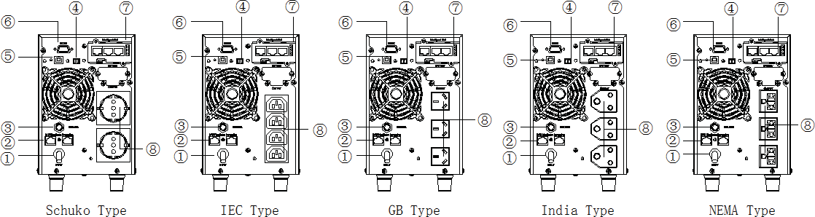

1KVA(H):

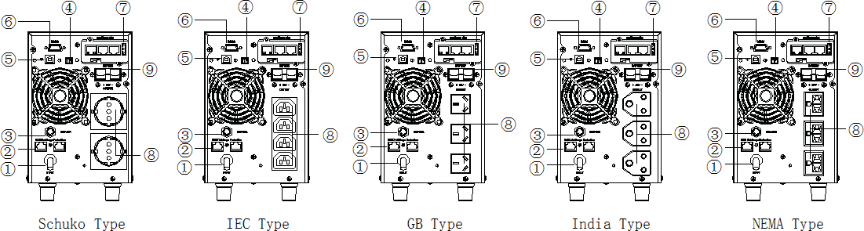

2KVA(S):

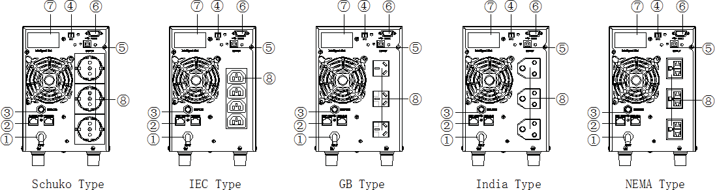

2KVA(H)/3KVA(H)

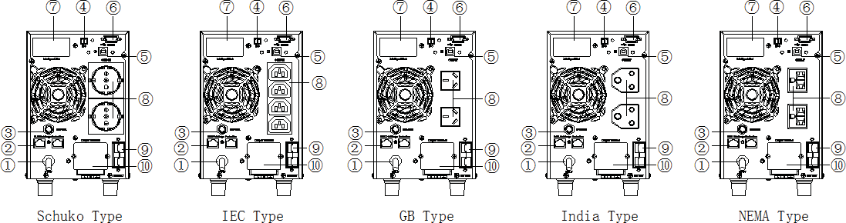

2KVA(S)-6batt /3KVA(S):

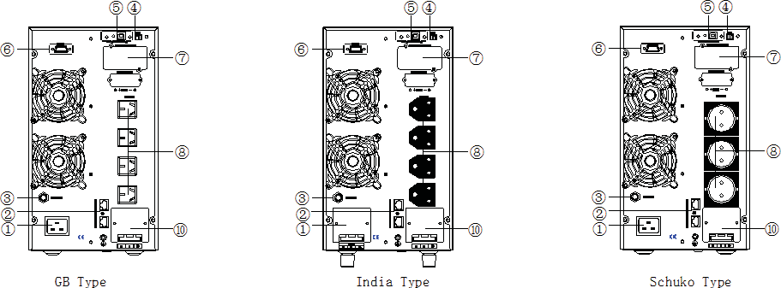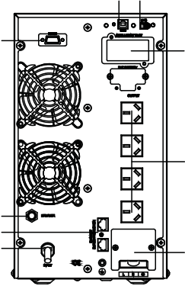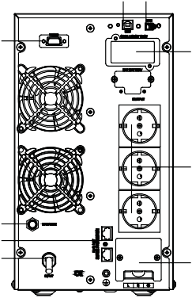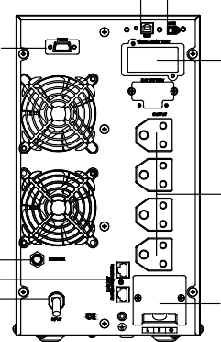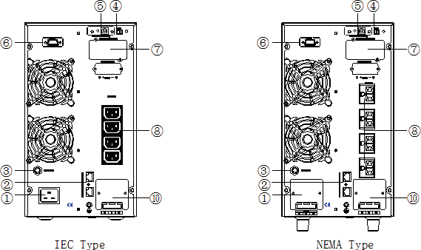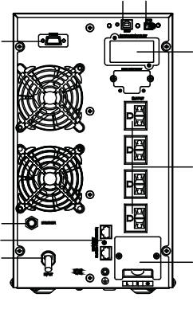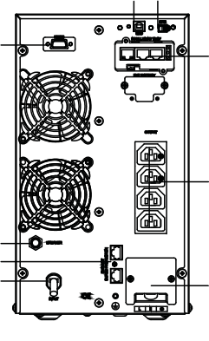

* + 1. Entrada de AC
    2. Protección contra sobretensiones de red / fax / módem (opcional)
    3. Disyuntor de entrada
    4. EPO (optional)
    5. Puerto de comunicación USB (opcional)
    6. Puerto de comunicación RS-232
    7. Ranura inteligente SNMP (opcional)
    8. Tomacorrientes de salida
    9. Terminal de batería
    10. Terminal de salida

# Panel de control LCD

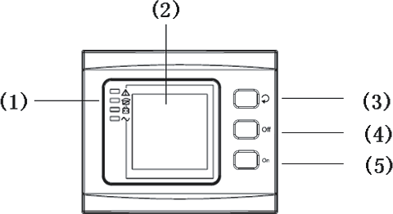

### Panel de control LCD Introducción

（1） LED （de arriba a abajo: “alarma”, “bypass”, “batería”, “inversor”） （2） Pantalla LCD （3） Botón de selección: enter para ver siguiente elemento （4) Botón de apagado （5） Botón de encendido

# Configuración del UPS

## Paso 1: Conexión de entradas del UPS

Conecte el UPS a un receptáculo con conexión a tierra de dos polos y tres cables solamente. Evite usar cables de extensión.

* + ara los modelos 200/208/220/230/240VAC: el cable de alimentación se suministra en el paquete del UPS.

## Paso 2: Conexión de salidas del UPS

* + Para salidas tipo zócalo, simplemente conecte los dispositivos a las salidas.
  + Para entradas o salidas de tipo terminal, siga los pasos a continuación para la configuración del cableado:

a) Retire la pequeña cubierta del bloque de terminales

b) Se sugiere el uso de cables de alimentación AWG14 o 2.1 mm2 para 3KVA (modelos 200/208/220/230/240VAC).

c) Al finalizar la configuración del cableado, verifique si los cables están bien sujetos.

d) Vuelva a colocar la cubierta pequeña en el panel posterior.

## Paso 3 Conexión de Comunicación

##### Puerto de Comunicación:

Para permitir el apagado / inicio desatendido del UPS y el monitorear del estado, conecte el cable de comunicación de un extremo al puerto USB / RS-232 y el otro al puerto de comunicación de su PC. Con el software de monitoreo instalado, puede programar el apagado / arranque del UPS y monitorear el estado del UPS a través de la PC.

El UPS está equipado con una ranura inteligente para tarjetas SNMP o Relay. Al instalar SNMP o la tarjeta de retransmisión en el UPS, proporcionará opciones avanzadas de comunicación y monitoreo.

**NOTA: el puerto USB y el puerto RS-232 no pueden funcionar al mismo tiempo.**

**Paso 4: Encender la UPS**

Presione el botón ON en el panel frontal durante dos segundos para encender el UPS.

**Nota:** La batería se carga completamente durante las primeras cinco horas de funcionamiento normal. No espere la capacidad total de la batería durante este período de carga inicial.

## Paso 5: Instalar software

Para una protección óptima de computadora, instale el software de monitoreo del UPS para configurar completamente el apagado del mismo. Puede insertar el CD provisto en el CD-ROM para instalar el software de monitoreo.

## Paso 6: Conexión de batería externa

Si su UPS no incluye baterías. Conecte las baterías externas como se muestra a continuación.

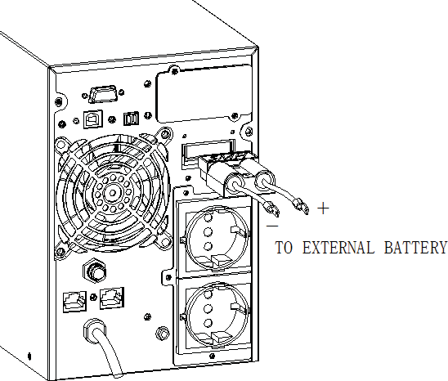

# Operaciones

# Operación de cada Botón

|  |  |
| --- | --- |
| **Botón** | **Función** |
| **Botón ON** | * **Encienda el UPS:** Presione y mantenga presionado el botón ON durante al menos 2 segundos para encender el UPS. * **Tecla Abajo:** Presione este botón para mostrar la siguiente selección en el modo de configuración del UPS. * **Salir del modo de configuración:** Presione este botón para confirmar la selección y salir del modo de configuración cuando la pantalla LCD muestre la última   selección en modo de configuración del UPS**.** |
| **Botón OFF** | * **Apague el UPS:** Mantenga presionado este botón durante al menos 2 segundos para apagar el UPS en modo batería. El UPS estará en modo de espera bajo la potencia normal o se transferirá al modo bypass si se habilita al presionar este botón. * **Cambiar al modo bypass:** Cuando la alimentación principal es normal, mantenga presionado este botón durante 2 segundos. Luego la UPS ingresará al modo de bypass. Esta acción será ineficaz cuando el voltaje de entrada esté fuera del rango aceptable. * **Tecla arriba:** presione este botón para mostrar la selección anterior en el modo de configuración del UPS. |

|  |  |
| --- | --- |
| **Botón FUNC / Mute** | * **Cambiar mensaje LCD:** presione este botón para cambiar el mensaje LCD para voltaje de entrada, frecuencia de entrada, voltaje de batería, voltaje de salida y frecuencia de salida, etc. * **Silenciar la alarma:** cuando el UPS está en modo batería, mantenga presionado este botón durante al menos 2 segundos para desactivar o activar el sistema de alarma. Pero no se aplica a las situaciones en las que se producen advertencias o errores. * **Cambie al modo de autotest del UPS:** presione y mantenga presionado este botón durante 2 segundos para ingresar al autotest del UPS mientras está en modo de CA. |
| **Botón OFF + FUNC** | * **Setting mode**: Press and hold this button for 5 seconds to enter UPS setting mode. |

# Display LCD

Existen 8 intefaces disponibles en el display LCD

|  |  |  |
| --- | --- | --- |
| **Item** | **Descripción de la Interface** | **Visualización** |
| 01 | Voltaje de entrada |  |
| 02 | Voltaje de batería |  |

|  |  |  |
| --- | --- | --- |
| 03 | Voltaje de salida |  |
| 04 | Carga |  |
| 05 | Temperatura (Temperatura ambiente) |  |
| 06 | Versión de Firmware y modelo del UPS. |  |

|  |  |  |
| --- | --- | --- |
| 07 | CODIGO (Estado operacional y modo) |  |
| 08 | Código de alarma (mensaje de calentamiento)  Todos los códigos de alarma están presentes cuando se producen comportamientos anormales. |  |
|  | El estado de carga |  |
|  | puede mostrarse en la |
|  | pantalla así |
|  | mientras el cargador está activo. |
|  | MODE Cc |
| 09 |  |  |
|  | MODO Cv |

# Ajustes de la UPS

La función de ajustes se controla por medio de 3 botones (Func, Off / arriba ▲, On / abajo ▼): Func + Off/arriba ingresa en la sección de configuración; Func permite ajustar valores; ▲ Off & On ▼ para pasar de una sección a otra.

Luego de que la UPS se enciende, pulse los botones ▲ y Func por 5 segundos para entrar la sección de configuración de la interfaz.

Nota: La figura en la esquina izquierda es el número de página de las distintas secciones.

|  |  |  |
| --- | --- | --- |
| **Ítem** | **Ajustes** | **Contenido visualizado** |
| 01 | **Ajuste del modo**  Pulsar el botón Func para cambiar la configuración (ECO o NOR o CF).  Pulse el botón arriba ▲ para seleccionar el ajuste anterior.  pulse el botón abajo ▼ para seleccionar el siguiente ajuste. |  |
| 02 | **Ajuste de la tensión de salida**  Pulsar el botón Func para cambiar el ajuste (200, 208, 220, 230, 240).  Pulse el botón arriba ▲ para seleccionar el ajuste anterior.  Pulse el botón abajo ▼ para seleccionar el siguiente ajuste. |  |
| 03 | **Ajuste de frecuencia**  Pulsar el botón Func para cambiar el ajuste (50 o 60 Hz).  Pulse el botón arriba ▲ para seleccionar el ajuste anterior.  Pulse el botón abajo ▼ para seleccionar el siguiente ajuste. |  |

|  |  |  |
| --- | --- | --- |
| 04 | **Ajuste de capacidad de la batería**  Pulsar el botón Func para cambiar el ajuste (rango de capacidad de la batería es 1-200Ah).  Pulse el botón arriba ▲ para seleccionar el ajuste anterior.  pulse el botón abajo ▼ para seleccionar el siguiente ajuste. |  |
| 05 | **Ajuste de la tensión de EOD (fin de descarga)**  Pulsar el botón Func para cambiar la configuración (160/167/175/180).  ajuste por defecto: 175 (1,75 V / célula)  Pulse el botón UP ▲ para seleccionar el ajuste anterior.  pulse el botón abajo ▼ para seleccionar el siguiente ajuste. |  |
| 06 | **Ajuste del límite superior de la tensión de derivación**  Pulsar el botón Func para cambiar la configuración (el rango límite superior es 230-264Vac).  Pulse el botón UP ▲ para seleccionar el ajuste anterior.  pulse el botón abajo ▼ para seleccionar el siguiente ajuste. |  |
| 07 | **Ajuste del límite inferior de tensión de bypass**  Pulsar el botón Func para cambiar la configuración (El rango límite inferior es 170-220Vac).  Pulse el botón UP ▲ para seleccionar el ajuste anterior.  pulse el botón abajo ▼ para seleccionar el siguiente ajuste. |  |

|  |  |  |
| --- | --- | --- |
| 08 | **Modo silencioso**  Pulsar el botón Func para el ajuste de sonido (habilitado o deshabilitado).  Pulse el botón UP ▲ para seleccionar el ajuste anterior.  pulse el botón abajo ▼ para guardar y salir de la configuración. |  |
| 09 | **BYPASS**  Pulsar el botón Func para el ajuste (habilitado u deshabilitado).  Pulse el botón UP ▲ para seleccionar el ajuste anterior.  pulse el botón abajo ▼ para guardar y salir de la configuración. |  |

# Descripción del modo de funcionamiento

|  |  |  |
| --- | --- | --- |
| Modo operativo | Descripción | Pantalla LED |
| **Modo en línea** | Cuando la tensión de entrada está dentro del rango aceptable, la UPS proporcionará energía AC pura y estable a la salida. La UPS también carga la batería en el modo en línea. | **LED Inversor encendido** |
| **Modo ECO** | Modo ahorro de energía:  Cuando la tensión de entrada está dentro del rango de regulación de voltaje, la UPS derivará el voltaje a la salida, para ahorro de energía. | **LED Bypass encendido** |
| **Modo batería** | Cuando la tensión de entrada esté fuera del rango aceptable, y la alarma esté sonando cada 4 segundos, la UPS se encontrará tomando energía de la batería. | **LED Batería encendido** |
| **Modo de espera (Stand By)** | La UPS está apagada y no provee alimentación de salida, pero carga las baterías. | **Todos los LED se encuentran apagados** |
| **Modo de Bypass** | Cuando la tensión de entrada está dentro del rango aceptable, pero la salida esté sobrecargada, la UPS entrará en el modo de derivación (Bypass). Dicho modo se puede ajustar desde el panel frontal. | **LED Bypass encendido** |

# Estado de funcionamiento y modos

|  |  |
| --- | --- |
| Ítem | Contenido visualizado |
| 2 | Modo de espera (Standby) |
| 3 | Sin tension de salida |
| 4 | Modo Bypass |
| 5 | Modo de funcionamiento normal |
| 6 | Modo batería |
| 7 | Autodiagnóstico de batería |
| 8 | Arranque Inversor |
| 9 | Modo ECO |
| 10 | Modo de EPO (apagado de emergencia) |
| 11 | Modo de derivación de mantenimiento |
| 12 | Modo de fallo |

# Códigos de referencia para alarmas/averías

|  |  |  |  |
| --- | --- | --- | --- |
| Registro de eventos | Advertencia | Zumbador | LED |
| 2 | Falla del Inversor | Sonido continuo | LED de falla encendido |
| 9 | Falla del ventilador | Sonido continuo | LED de falla encendido |
| 12 | Falla autodiagnóstico | Sonido continuo | LED de falla encendido |
| 13 | Falla del cargador de batería | Sonido continuo | LED de falla encendido |
| 15 | Sobrevoltaje en el Bus de CC | Sonido continuo | LED de falla encendido |
| 16 | Bajo voltaje en el Bus de CC | Sonido continuo | LED de falla encendido |
| 17 | Desequilibrio del bus de CC | Sonido continuo | LED de falla encendido |
| 18 | Falla de arranque | Sonido continuo | LED de falla encendido |
| 19 | Alarma de temperatura excesiva | Dos veces por segundo | LED de falla encendido |
| 20 | Sobre temperatura del disipador de calor | Dos veces por segundo | LED de falla encendido |
| 26 | Sobre voltaje de batería | Una vez por segundo | LED de falla parpadeando |
| 29 | Cortocircuito de salida | Una vez por segundo | LED de falla parpadeando |
| 30 | Límite de corriente de entrada | Una vez por segundo | LED de falla parpadeando |
| 31 | Bypass sobre corriente | Una vez por segundo | BPS LED parpadeante |
| 32 | Sobrecarga | Una vez por segundo | INV o BPS LED  parpadeante |
| 33 | Sin batería | Una vez por segundo | LED de batería parpadeante |
| 34 | Bajo voltaje de batería | Una vez por segundo | LED de batería parpadeante |
| 35 | Pre-aviso de batería baja | Una vez por segundo | LED de batería parpadeante |
| 36 | Tiempo de espera por sobrecarga agotado | Una vez cada 2 segundos | LED de fallo parpadeante |
| 37 | CC por encima del límite. | Una vez cada 2 segundos | LED INV parpadeante |
| 39 | Voltaje de red anormal | Una vez cada 2 segundos | LED batería encendido |
| 40 | Frecuencia de red anormal | Una vez cada 2 segundos | LED batería encendido |
| 41 | Bypass no disponible |  | BPS LED parpadeante |

# Solución de problemas

Si el sistema UPS no funciona correctamente, resuelva el problema utilizando la siguiente tabla.

|  |  |  |
| --- | --- | --- |
| **Síntoma** | **Causa posible** | **Remedio** |
| No hay indicación ni alarma a pesar de que la red eléctrica es normal. | El cable de entrada de CA no está bien conectado. | Compruebe si el cable de alimentación de entrada está  firmemente conectado a la red eléctrica. |
| La entrada de CA está conectada a la salida de la UPS. | Conecte el cable de alimentación de entrada de corriente alterna a la red de CA. |
| El código de alarma se muestra como "33" y el LED de batería parpadea. | La batería externa o interna está conectada de manera incorrecta | Comprobar si todas las baterías están bien conectadas. |
| El código de alarma se muestra como "26" y el LED de batería parpadea. | El voltaje de la batería es demasiado alto o el cargador falla. | Póngase en contacto con su distribuidor. |
| El código de alarma se muestra como "34" y el LED de batería parpadea | El voltaje de la batería es demasiado bajo o el cargador falla. | Póngase en contacto con su distribuidor. |
| El código de alarma se muestra como "32" y el led INV o BYPASS parpadean. | La UPS está sobrecargada | Retire el exceso de carga de la salida de UPS. |
| El Código de alarma se muestra como “29” y el LED FALLO se ilumina. | La UPS se ha apagado automáticamente por corto  circuito en la salida. | Compruebe el cableado de salida y si los dispositivos conectados están en condición de cortocircuito. |
| El Código de alarma se muestra como “9” y el LED FALLO se ilumina.. | Fallo del ventilador. | Póngase en contacto con su distribuidor. |
| Código de alarma se muestra como “01,02, 15,16,17,18” | Se ha producido un fallo interno UPS. | Póngase en contacto con su distribuidor. |
| El tiempo de respaldo de la batería es más corto que el valor nominal | Las baterías no están completamente cargadas | Cargar las baterías durante al menos 5 horas y luego comprobar su capacidad. Si el problema persiste, consulte a su distribuidor. |
| Defecto de las baterías | Póngase en contacto con su distribuidor para reemplazar la batería. |

# Almacenamiento y mantenimiento

##### Operación

El sistema UPS no contiene piezas que el usuario pueda reparar. Si se ha superado la vida útil de la batería (3 a 5 años a una temperatura ambiente de 25 °C), las baterías deben sustituirse. En este caso, por favor póngase en contacto con su Distribuidor.



Asegúrese de enviar la batería reemplazada a un centro de reciclado o a su distribuidor, utilizando el material de embalaje de la batería nueva.

##### Almacenamiento

Antes de almacenar la UPS, cargar la batería 5 horas. Guarde la UPS cubierta y en posición vertical en un lugar fresco y seco. Durante el almacenamiento, recargue la batería de acuerdo con la siguiente tabla:

|  |  |  |
| --- | --- | --- |
| Temperatura de almacenamiento | Frecuencia de recarga | Duración de carga |
| -25 ° C - 40 ° C | Cada 3 meses | 1-2 horas |
| 40 ° C - 45 ° C | Cada 2 meses | 1-2 horas |

# Opciones

**Tarjeta SNMP**: SNMP interna

* Aflojar los 2 tornillos (a cada lado de la tarjeta).
* Con cuidado, inserte la tarjeta SNMP y ajuste los tornillos.

La ranura llamada SNMP soporta el protocolo MEGAtec. Net AgentII-3 también es una herramienta para monitorear y administrar remotamente cualquier sistema UPS.

NetAgentII-3Ports admite la función Modem Dial-in (PPP) para habilitar el control remoto a través de Internet cuando la red no está disponible.

Además de las características de un estándar NetAgent Mini, NetAgent II tiene la opción de añadir Net Feeler Lite para detectar sensores de temperatura, humedad, humo y seguridad. De esta manera, NetAgent es una versátil herramienta de gestión, la cual es compatible con varios idiomas y está configurada para la detección automática de idioma basada en web.

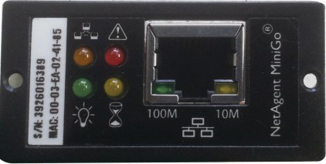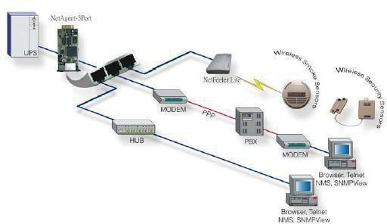

Típica topología de la unidad de gerenciamiento de la UPS

### Tarjeta de relé

Una Mini tarjeta de contacto seco se utiliza para proporcionar la interfaz para la supervisión periférica de la UPS. Las señales de contacto pueden reflejar el estado de funcionamiento de la UPS. La tarjeta está conectada a dispositivos periféricos de monitoreo a través de la placa terminal para facilitar la supervisión efectiva del estado en tiempo real de la UPS y obtener información del estado para monitorear cuando se produce una situación anormal (como fallo de la UPS, interrupción de la red, bypass, etc.). Se instala en una ranura de la UPS. La tarjeta de relé incluye 6 puertos de salida y un puerto de entrada. Consulte la siguiente tabla para obtener más información.

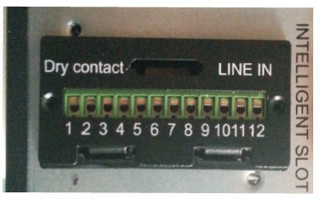

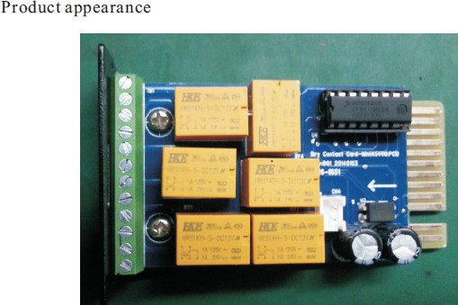

Definición de terminales para conexiones en la tarjeta:

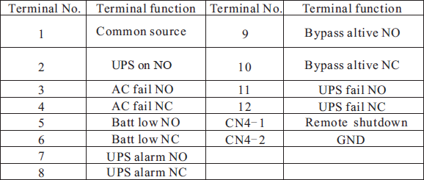

**Parámetros eléctricos de la tarjeta de Relay**

|  |  |  |
| --- | --- | --- |
|  | Máximo | Tipo |
| Contacto de relé | (Max Tensión)  AC:120V DC: 24V | AC: 120V |
| DC:5~12V |
| (Max corriente)  AC: 1A  DC: 1A | AC: 1A |
| DC: 1A |

# Especificaciones

|  |  |  |  |  |  |  |  |  |  |  |  |  |  |
| --- | --- | --- | --- | --- | --- | --- | --- | --- | --- | --- | --- | --- | --- |
| **MODELO** | | **1KVA (S)** | | **1KVA (H)** | | **2KVA (S)** | | **2KVA (H)** | | **3KVA (S)** | | **3KVA (H)** | |
| FASE | | Monofásico con tierra | | | | | | | | | | | |
| Capacidad (VA / Watts) | | 1000VA / 900W | | | | 2000VA / 1800W | | | | 3000VA / 2700W | | | |
| **ENTRADA** | | | | | | | | | | | | | |
| Voltaje nominal | | 200/208/220/230/240VAC | | | | | | | | | | | |
| Rango de voltaje de operación | Transferencia por baja tensión | 160Vac ± 5% @ 100% de carga -80%;  140 Va.c. ± carga 5% @ 80% -70%;  120Vac ± carga 5% @ 70% -60%;  110Vac ± 5% @ 60% -0% de carga; (Temp ambiente. <35 ℃) | | | | | | | | | | | |
| Retorno a línea baja | 175Vac ± 5% @ 100% de carga -80%;  155Vac ± carga 5% @ 80% -70%;  135Vac ± carga 5% @ 70% -60%;  125Vac ± 5% @ 60% -0% de carga; (Temp ambiente. <35 ℃) | | | | | | | | | | | |
| Transferencia por alta tension | 300Vac ± 5% | | | | | | | | | | | |
| Retorno de línea alta | 290Vac ± 5% | | | | | | | | | | | |
| Rango de frecuencia de operacion | | 40-70Hz | | | | | | | | | | | |
| Factor de potencia | | 0.99@100% de carga (voltaje nominal de entrada) | | | | | | | | | | | |
| Rango de tensión de Bypass | | **Bypass punto de voltaje alto**  **230-264**: Ajuste del punto de alta tensión en la pantalla LCD de 230 Vac a 264 Vac. (Por defecto: 264 V CA)  **Bypass bajo punto de voltaje**  **170-220**: Ajustar el punto de baja tensión en el LCD de 170Vac a 220Vac. (Por defecto: 170Vac) | | | | | | | | | | | |
| Entrada de generador | | Soportada | | | | | | | | | | | |
| **SALIDA** | | | | | | | | | | | | | |
| Tensión de salida | | 200/208/220/230/240 Vac | | | | | | | | | | | |
| Factor de potencia | | **0.9** | | | | | | | | | | | |
| Regulación de voltaje | | ± 1% | | | | | | | | | | | |
| Frecuencia | Modo de línea (Rango sincronizado) | 47-53Hz o 57-63Hz | | | | | | | | | | | |
| Modo de batería | **(50/60 ± 0,1) Hz** | | | | | | | | | | | |
| Factor de cresta | | 3: 1 | | | | | | | | | | | |
| Distorsión armónica (THDv) | | ≤3% THD con carga lineal  ≤6% THD con carga no lineal | | | | | | | | | | | |
| Forma de onda | | Onda sinusoidal pura | | | | | | | | | | | |
| Tiempo de transferencia | modo AC  <-> Modo Batería | Cero | | | | | | | | | | | |
| Inversor  <->  derivación | 4 ms (típico) | | | | | | | | | | | |
| Eficiencia | Modo de línea | 88% | | | | 92% | | | | 92% | | | |
| Modo Batería | 85% | 86% | 85% | 86% | 87% | 88% | 87% | 88% | 89% | 90% | 89% | 90% |
| **BATERÍA** | | | | | | | | | | | | | |
| Tipo de Batería | | 12V9AH | | Depende de la capacidad de las baterías externas | | 12V9AH | | Depende de la capacidad  baterías externas | | 12V9AH | | Depende de la capacidad de las baterías externas | |

|  |  |  |  |  |  |  |  |  |  |  |  |  |  |
| --- | --- | --- | --- | --- | --- | --- | --- | --- | --- | --- | --- | --- | --- |
| Números | | 2 | 3 | 2 | 3 | 4 | 6 | 4 | 6 | 6 | 8 | 6 | 8 |
| Tiempo de respaldo | | En la unidad de larga duración depende de la capacidad de las baterías externas | | | | | | | | | | | |
| Tiempo típico de recarga (modo estándar) | | 4 horas, a la capacidad de 90% (típico) | | | | | | | | | | | |
| Tensión de carga | | 27.4  VDC  ± 1% | 41.0  VDC  ± 1% | 27.4  VDC  ± 1% | 41.0  VDC  ± 1% | 54.7  VDC  ± 1% | 82.1  VDC  ± 1% | 54.7  VDC  ± 1% | 82.1  VDC  ± 1% | 82.1  VDC  ± 1% | 109,4  VDC  ± 1% | 82.1  VDC  ± 1% | 109.  4  VDC  ± 1% |
| Corriente de carga | | 1A | | 12A max, adjustable desde el panel | | 1A | | 12A max, adjustable desde el panel | | 1A | | 12A max, adjustable desde el panel | |
| **CARACTERÍSTICAS DEL SISTEMA** | | | | | | | | | | | | | |
| Sobrecarga @ 35 ℃ | Modo de batería Modo en Línea | **Temp. <35 ℃**  105% ~ 110%: Transferencia de la UPS a bypass después de 10minutes cuando la tension de red es normal  110% ~ 130%: Transferencia de la UPS a bypass después de 1 minuto cuando la tension de red es normal  130% ~ 150%: Transferencia de la UPS a derivación después de 5 segundos cuando la tension de red es normal  > 150%: Transferencia de la UPS a bypass inmediatamente cuando la tension de red es normal  **35 ℃ <Temp. <40 ℃**  105% ~ 110%: Transferencia de la UPS a bypass después de 1 minuto cuando la tension de red es normal  110% ~ 130%: Transferencia de la UPS a bypass después de 5 segundos cuando la tension de red es normal  > 130%: Transferencia de la UPS a bypass inmediatamente cuando la tension de red es normal | | | | | | | | | | | |
| Cortocircuito | | Retención del sistema completo | | | | | | | | | | | |
| Sobrecalentamiento | | Modo de línea: switch a bypass; Modo de backup: la UPS se apaga inmediatamente | | | | | | | | | | | |
| Baja tensión de la batería | | Alarma y apagado | | | | | | | | | | | |
| EPO (opcional) | | Apagado inmediato | | | | | | | | | | | |
| Alarmas audibles y visuales | | Fallo de red, batería baja, sobrecarga, falla del sistema | | | | | | | | | | | |
| Interfaz de comunicación | | USB (o RS232), Tarjeta de relé (opcional), tarjetaSNMP (opcional) | | | | | | | | | | | |
| **AMBIENTAL** | | | | | | | | | | | | | |
| Temperatura de funcionamiento | | 0 ℃ ~ 40 ℃ | | | | | | | | | | | |
| Temperatura de almacenamiento | | -25 ℃ ~ 55 ℃ | | | | | | | | | | | |
| Rango de humedad | | 20-90% HR @ 0- 40 ° C (sin condensación) | | | | | | | | | | | |
| Altitud | | <1500m | | | | | | | | | | | |
| Nivel de ruido | | Menos de 50dBA a 1 metro | | | | | | | | | | | |
| **FÍSICO** | | | | | | | | | | | | | |
| Dimensión W × H × D (mm) | | 144 *  209 *  293 | 144 *  209 *  399 | 144 *  209 *  293 | 144 *  209 *  293 | 144 *  209 *  399 | 191 *  337 *  460 | 144 *  209 *  399 | 144 *  209 *  399 | 191 *  337 *  460 | 191 *  337 *  460 | 144 *  209 *  399 | 144 *  209 *  399 |
| Peso neto / kg) | | 9.8 | 14.4 | 4 | 4.1 | 17 | 27.1 | 6.7 | 6.8 | 27.6 | 32.8 | 7.3 | 7.4 |
| **NORMAS** | | | | | | | | | | | | | |
| Seguridad | | IEC / EN62040-1, IEC / EN60950-1 | | | | | | | | | | | |
| EMC | | IEC / EN62040-2, IEC61000-4-2, IEC61000-4-3, IEC 61000-4-4, IEC61000-4-5, IEC61000-4-6, IEC61000-4-8 | | | | | | | | | | | |

* Rebaja al 80% de la capacidad cuando la tensión de salida se ajusta a 200 / 208VAC

** Las especificaciones del producto están sujetas a cambio sin previo aviso.